SG3524与SG3525的功能特点及软起动功能的比较
  0 引言
  目前，开关电源越来越广泛地应用于各行各业中，是各种用电设备的重要组成部分。在开关电源的设计过程中，常常使用各种PWM的IC。因此，作为开关电源的设计者，有必要熟悉各种PWM的集成芯片的性能差别，才能在设计的时候灵活应用。下面主要针对常用的SG3524与SG3525两种芯片进行对比分析。
  1 SG3524与SG3525
  SG3524是定频PWM电路，采用16引脚标准DIP封装。其各引脚功能如图1(a)所示，内部框图如图1(b)所示。
  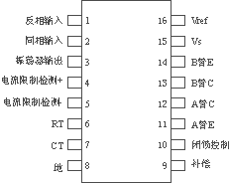
  （a）SG3524的引脚
  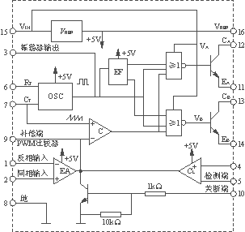
  （b）内部框图
  图1 SG3524引脚及内部框图
  脚9可以通过对地接阻容网络，补偿系统的幅频和相频响应特性。根据试验结果，对地接电容就可以实现软起动功能。
  SG3525也是定频PWM电路，采用16引脚标准DIP封装。其各引脚功能如图2(a)所示，内部框图如图2(b)所示。脚8为软起动端。
  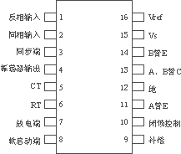
  （a）SG3525的引脚
  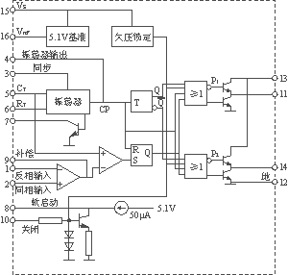
  （b）内部框图
  图2 SG3525引脚及内部框图
  2 SG3525相对SG3524的改进
  SG3525在SG3524的基础上，主要作了以下改进。
  1）增设欠压锁定电路 电路主要作用是当IC输入电压<8V时，集成块内部电路锁定，停止工作（基准源及必要电路除外），使之消耗电流降至很小（约2mA）。
  2）有软起动电路 比较器的反相端即软起动控制端脚8可外接软起动电容。该电容由内部5V基准参考电压的50μA恒流源充电，使占空比由小到大（50％）变化。
  3）比较器有两个反相输入端 SG3524的误差放大器、电流控制器和关闭控制3个信号共用一个反相输入端，现改为增加一个反相输入端，误差放大器与关闭电路各自送至比较器的反相端。这样，便避免了彼此相互影响，有利于误差放大器和补偿网络工作精度的提高。
  4）增加PWM锁存器使关闭作用更可靠 比较器（脉冲宽度调制）输出送到PWM锁存器，锁存器由关闭电路置位，由振荡器输出时间脉冲复位。这样，当关闭电路动作，即使过电流信号立即消失，锁存器也可维持一个周期的关闭控制，直到下一个周期时钟信号使锁存器复位为止。
  5）振荡器作了较大改进 SG3524中的振荡器只有CT及RT两引脚，充电和放电回路是相同的。SG3525的振荡器，除了CT及RT引脚外，增加了放电引脚7、同步引脚3。RT阻值决定对CT充电的内部恒流值，CT的放电则由脚5及脚7之间外接的电阻值RD决定。把充电和放电回路分开，有利于通过RD来调节死区的时间，这是重大的改进。在SG3525中增加了同步引脚3专为外同步用，为多个SG3525的联用提供了方便。
  6）输出级作了结构性改进 电路结构改为确保其输出电平处于高电平，或低电平状态。另外，为了适应驱动MOSFET的需要，末级采用了推挽式电路，使关断速度更快。
  SG3525增加的工作性能在实际应用中具有重要意义。例如，脚8增加的软起动功能，避免了开关电源在开机瞬间的电流冲击，可能造成的末级功率开关管的损坏。
  3 实验结果
  对SG3525与SG3524的软起动功能作了对比试验。图3给出了SG3525与SG3524软起动试验的原理图。图4给出了SG3525脚8接100μF电容和SG3524脚9接100μF电容时，在通电2s和5s时的输出脉宽波形图。
  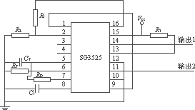
  （a）采用SG3525
  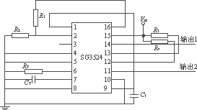
  （b）采用SG3524
  图3 软起动试验原理图
  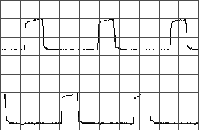
  （a）SG3524通电2s的波形
  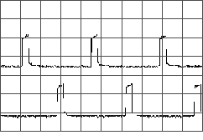
  （b）SG3525通电2s的波形
  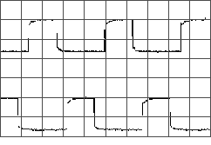
  （c）SG3524通电5s的波形
  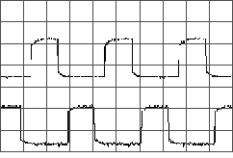
  （d）SG3525通电5s的波形
  图4 两种控制器分别在启动2s及5s后的波形
  从图4的波形以及表1和表2的数据比较可以看到，虽然SG3524与SG3525都可以实现软起动功能，但是，由于SG3525本身设计了软起动电路，因此，在实际实现软起动的过程中，由其内部的恒流源给外部电容充电，工作时不会影响到其它的电路，而SG3524要实现软起动，就要与误差放大器、电流控制器等同用一个反相端，就会彼此互相影响。另外，在相同电容量的情况下，SG3525更有利于提高软起动时间。
  表1 SG3525脚8接不同的对地电容时的软起动时间
  脚8对地电容C/μF | 软启动时间t/s
  10 | 0.58
  22 | 1.26
  33 | 1.84
  47 | 2.33
  100 | 4.76
  表2 SG3524脚9接不同的对地电容时的软起动时间
  脚9对地电容C/μF | 软启动时间t/s
  10 | 0.29
  22 | 0.58
  33 | 0.97
  47 | 1.16
  100 | 2.23
  4结语
  通过实验证明，SG3525的软起动性能优于SG3524。
  来源：电源技术应用0502 作者：李勇 张代润 … 点击： 2658 录入：admin
  - 上一篇文章： 新型有源箝位软开关PWM控制器UCC289X的原理及应用
  - 下一篇文章： 基于NCP1200A的多路反激变换器的研究
  【收藏此页】【字体：小 大】【打印此文】【关闭窗口】
  ※相关链接※
  一种2KW高频开关电源的设…
  一种新颖的全数字双向DC…
  三相电压型PWM整流器的非…
  加钳位二极管的零电压开…
  移相控制ZVS PWM全桥变换…
  TEA1504开关电源低功耗控…
  基于TOP249Y芯片的开关电…
  基于SPC3的PROFIBUS现场…
  以电池供电PWM应用为目标…
  基于差动电压放大器的占…
  网友评论：（只显示最新10条。评论内容只代表网友观点，与本站立场无关！） | 【发表评论】
  没有任何评论
  专 题 栏 目
  - 开关电源设计
  - 逆变电源设计
  - UPS电源设计
  - EPS电源设计
  - PC电源设计
  - 变频器设计
  - 充电电源
  - 通信电源
  - 模块电源
  - 特种电源
  更多专题
  热 门 文 章
  电源开发资源----可免费…
  开关电源中的电流型控制…
  浅谈彩色电视机开关电源…
  电磁屏蔽技术探讨
  高频开关电源设计中的电…
  SG3524与SG3525的功能特…
  现代功率模块及器件应用…
  基于UC3846的新型开关电…
  特种单片开关电源模块的…
  2kW新型推挽正激直流变换…
  热 门 下 载
  Auto CAD 2004简体中…
  Protel 2006 简体中…
  Visualdsp++ for SH…
  KeilC51 7.50完全版…
  超星阅读器-用来阅读…
  电源电路大全
  模拟电路教程
  全文阅读器cajviewe…
  电子变压器设计手册
  PDF阅读器：Acrobat…
  热 门 电 路
  200W PC ATX POWER SU…
  论 坛 推 荐
  ·OrCAD/PSpic...
  ·实现恒流 LED驱动的...
  ·减小漏感的一些方法
  ·请教什么是线性电源(l...
  ·开关电源研发工程师需要...
  ·平面磁件的应用-平面磁...
  ·本站开电源设计开发QQ...
  ·线性以及开关电压调整器...
  ·电源测量与分析入门手册...
  ·掩膜芯片专业解密
  精 彩 广 告

关于本站 - 广告服务 - 联系我们 - 版权申明 - 网站地图 - RSS订阅 - 友情链接 - 网站统计 - 站长统计

